## Ping

### Ping其他主机：

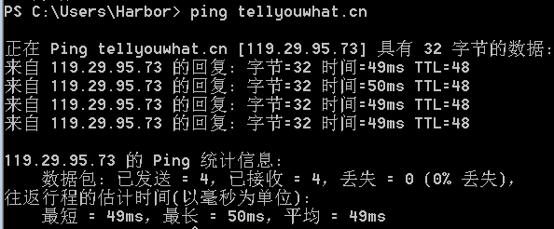

### Ping自己IP

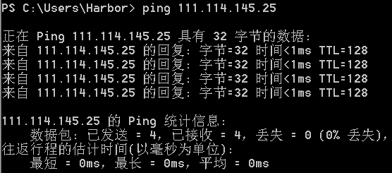

### Ping localhost

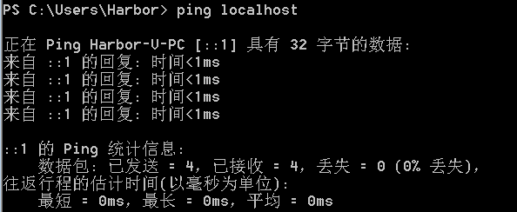

### Ping -t 命令不间断发送数据包

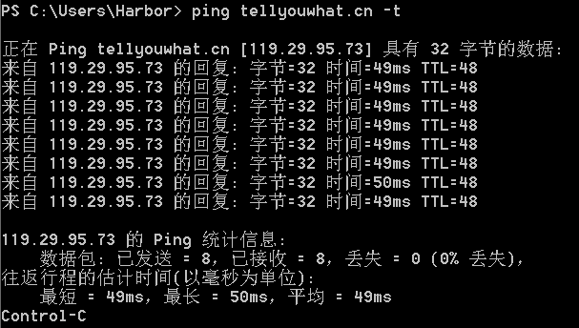

### Ping -n [数字]命令：发送[数字]个数据包

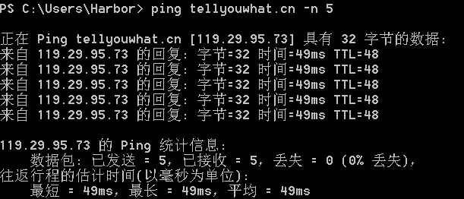

### Ping -l [数字]命令：定义数据包的大小

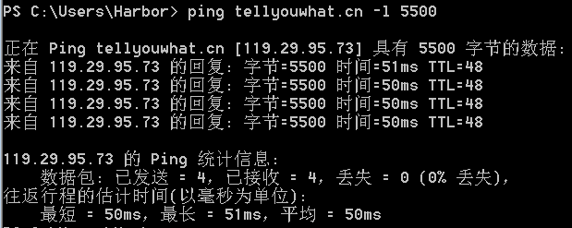

## Tracert使用

TRACERT （跟踪路径） 命令是一个路由跟踪实用程序，用于确定采取的 IP 数据包到达目标的路径。

### 普通用法

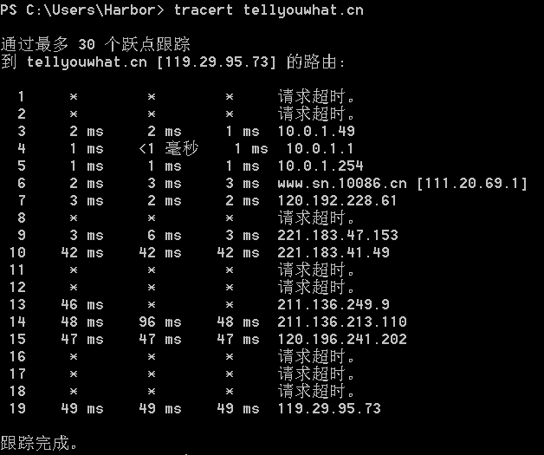

### Tracert localhost

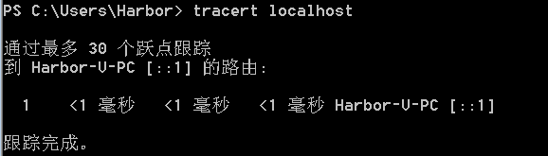

### 使用-6命令Tracert google

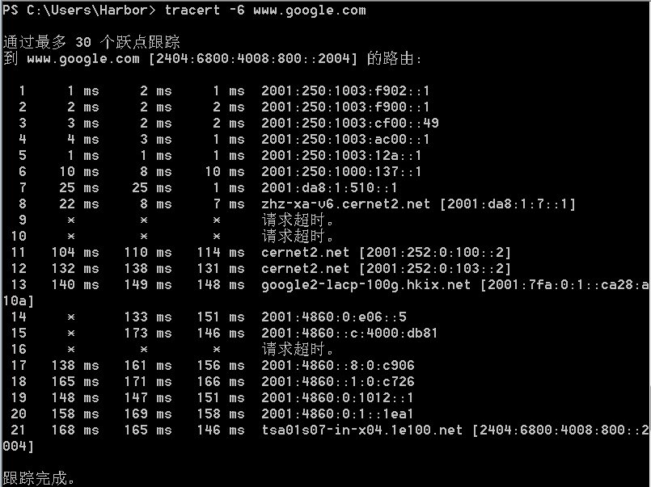

## Ipconfig

Ipconfig是显示IP地址信息命令

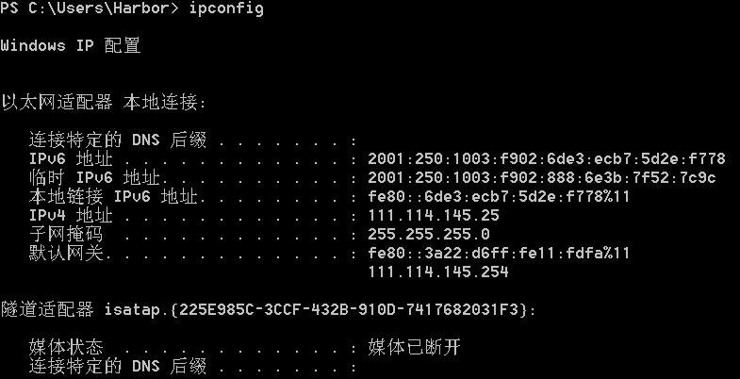

### Ipconfig /all

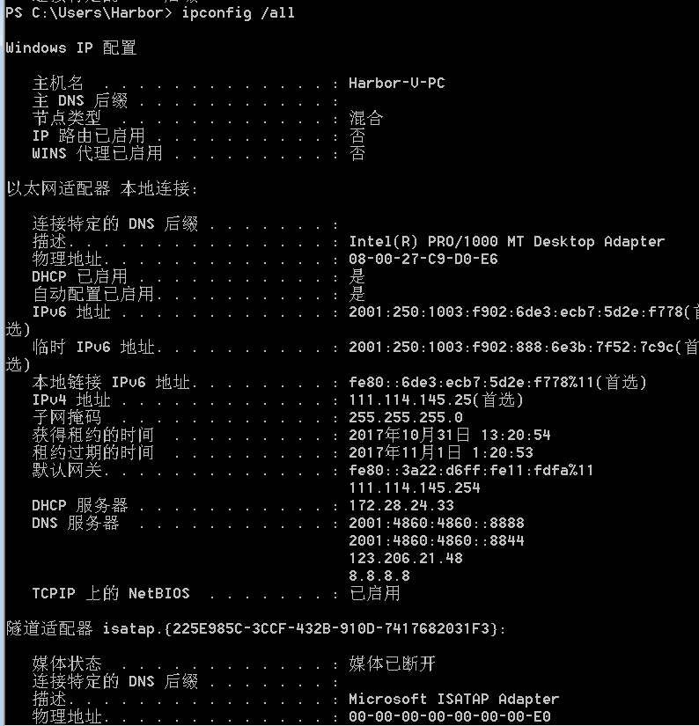

### 刷新DNS解析缓存

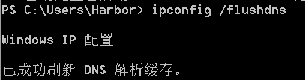

## Nbtstat

-a 或 -A 用-a可以解析域名， -A只能输入ip

### Nbtstat本机ip

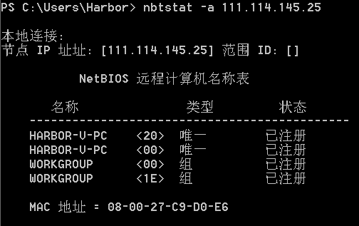

## Route命令

### Route print

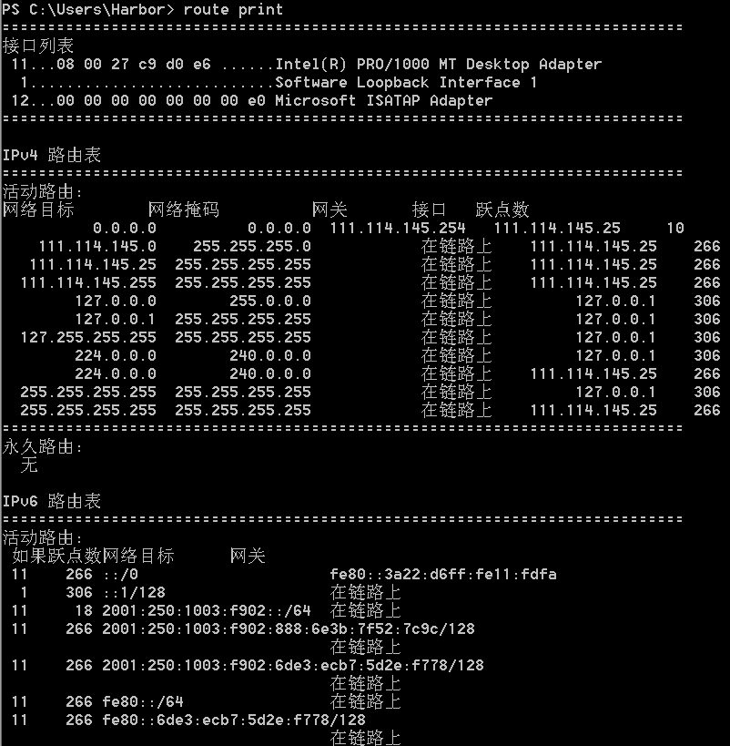

-f清除所有网关项的路由表。这个参数慎用。

-p增加永久路由。

print, add, delete, change



## Arp命令

ARP 缓存中包含一个或多个表，它们用于存储 IP 地址及其经过解析的以太网或令牌环物理地址。计算机上安装的每一个以太网或令牌环网络适配器都有自己单独的表

### Arp -a

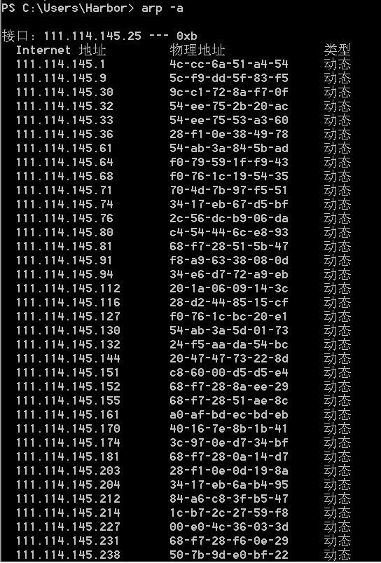

### Arp -s MAC地址和ip进行绑定



### Arp -d 解绑



Wireshark

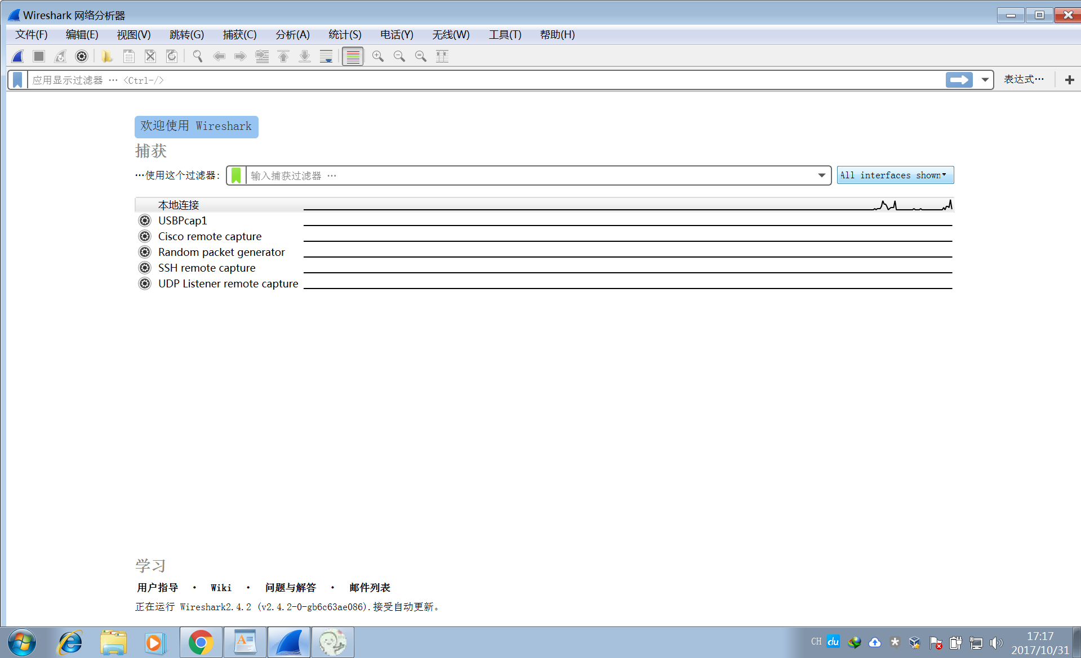

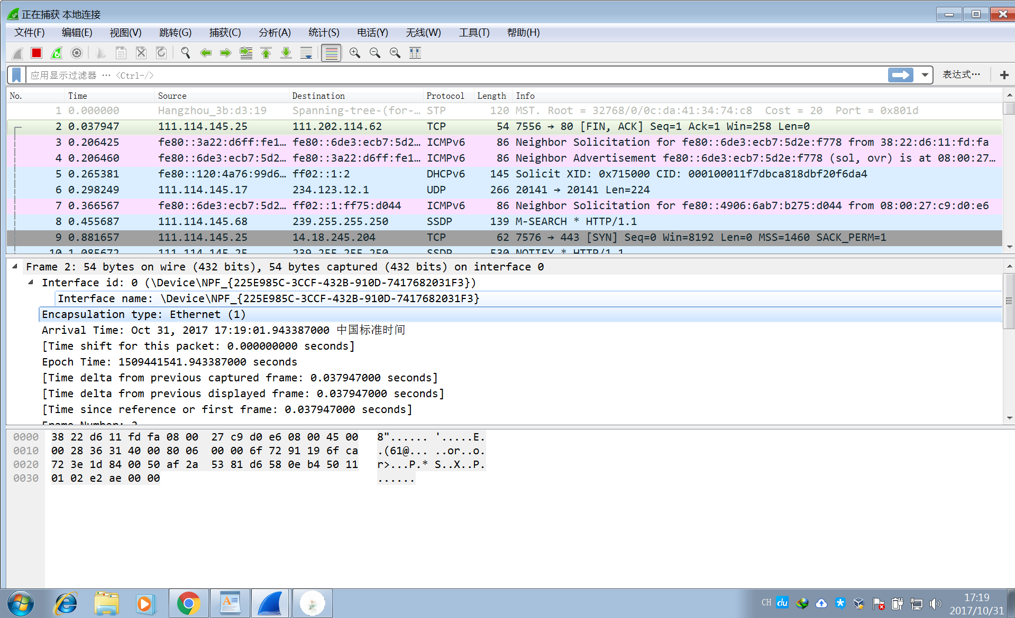

### 过滤

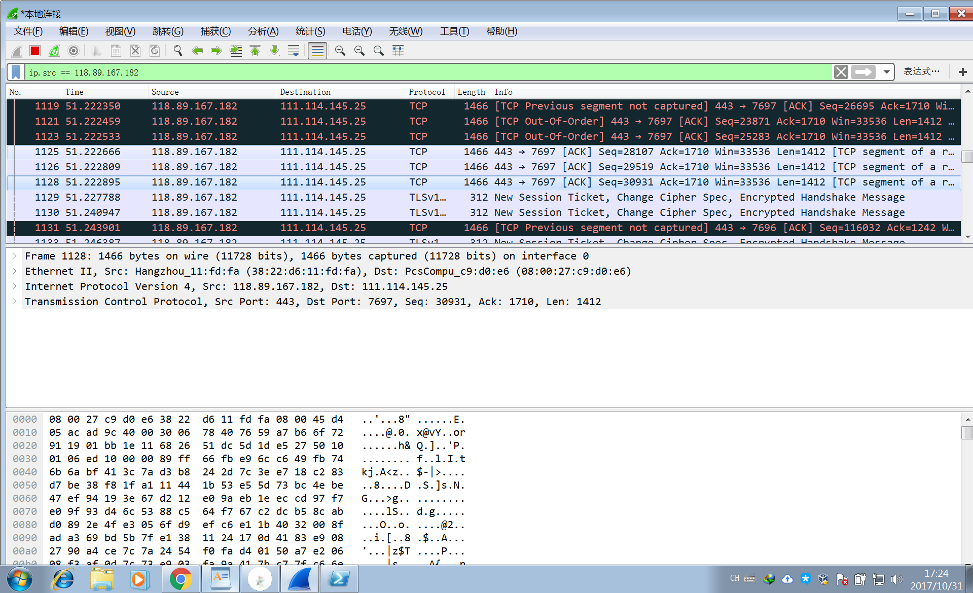

Protocol（协议）:

可能的值: ether, fddi, ip, arp, rarp, decnet, lat, sca, moprc, mopdl, tcp and udp.

如果没有特别指明是什么协议，则默认使用所有支持的协议。

Direction（方向）:

可能的值: src, dst, src and dst, src or dst

如果没有特别指明来源或目的地，则默认使用 &ldquo;src or dst&rdquo; 作为关键字。

例如，&rdquo;host 10.2.2.2&Prime;与&rdquo;src or dst host 10.2.2.2&Prime;是一样的。

Host(s):

可能的值： net, port, host, portrange.

如果没有指定此值，则默认使用&rdquo;host&rdquo;关键字。

例如，&rdquo;src 10.1.1.1&Prime;与&rdquo;src host 10.1.1.1&Prime;相同。

Logical Operations（逻辑运算）:

可能的值：not, and, or.

否(&ldquo;not&rdquo;)具有最高的优先级。或(&ldquo;or&rdquo;)和与(&ldquo;and&rdquo;)具有相同的优先级，运算时从左至右进行。

例如，

&ldquo;not tcp port 3128 and tcp port 23&Prime;与&rdquo;(not tcp port 3128) and tcp port 23&Prime;相同。

&ldquo;not tcp port 3128 and tcp port 23&Prime;与&rdquo;not (tcp port 3128 and tcp port 23)&rdquo;不同。

例子：

tcp dst port 3128 //捕捉目的TCP端口为3128的封包。

ip src host 10.1.1.1 //捕捉来源IP地址为10.1.1.1的封包。

host 10.1.2.3 //捕捉目的或来源IP地址为10.1.2.3的封包。

ether host e0-05-c5-44-b1-3c //捕捉目的或来源MAC地址为e0-05-c5-44-b1-3c的封包。如果你想抓本机与所有外网通讯的数据包时，可以将这里的mac地址换成路由的mac地址即可。

src portrange 2000-2500 //捕捉来源为UDP或TCP，并且端口号在2000至2500范围内的封包。

not imcp //显示除了icmp以外的所有封包。（icmp通常被ping工具使用）

src host 10.7.2.12 and not dst net 10.200.0.0/16 //显示来源IP地址为10.7.2.12，但目的地不是10.200.0.0/16的封包。

(src host 10.4.1.12 or src net 10.6.0.0/16) and tcp dst portrange 200-10000 and dst net 10.0.0.0/8 //捕捉来源IP为10.4.1.12或者来源网络为10.6.0.0/16，目的地TCP端口号在200至10000之间，并且目的位于网络 10.0.0.0/8内的所有封包。

src net 192.168.0.0/24

src net 192.168.0.0 mask 255.255.255.0 //捕捉源地址为192.168.0.0网络内的所有封包。